２０１７年度 三重県地方自治研究センター
働き方改革講演会

現場から「働き方」を考えよう!


２０１８年  １３:００～１６:４５  受付：１２:３０～ | 場 所：三重地方自治労働文化センター ４階大会議室  津市栄町2丁目361番地  対象者：三重県内市町職員 三重県地方自治研究センター会員  参加料：無料  主 催：三重県地方自治研究センター

働き方改革には「制度の改革」と「風土の改革」が必要です。

形だけの制度改革は、働く人たちを本当に幸せにするのでしょうか？
今、全国でどんな取り組みが行われ、今後、どんな働き方が望まれるのか。
現場で本当に必要なことは何なのか？
企業や自治体で講師の経験のあるお二人と共に考えてみましょう。
きっと 明日から働き方を変えることができるはずです。
是非ともご参加ください。

講師 プロフィール
柴田 佐織  株式会社エムワン 人事部課長、株式会社CREA 代表取締役。  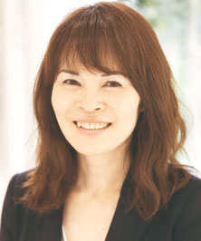  キャリアコンサルタント（国家資格）アンガーマネジメントファシリテーター。2015年度三重県「ワークライフバランス推進サポート事業」に応募し、自社の働き方改革に着手。約1年間取組んだ結果、取組店舗の有給消化率前年比352％ＵＰ、次年度はこの取組を採用活動に活かし、ナビサイトエントリー数5倍、新卒採用数前年比2.75倍、出生率前年比2.5倍という結果に繋がった。その後株式会社エムワンの子会社として働き方改革コンサルティング会社「株式会社ＣＲＥＡ」を設立。現在、県内外でワークライフバランスや働き方改革を推進するためのセミナーを開催。 | 米山 哲司  特定非営利活動法人Mブリッジ 代表理事  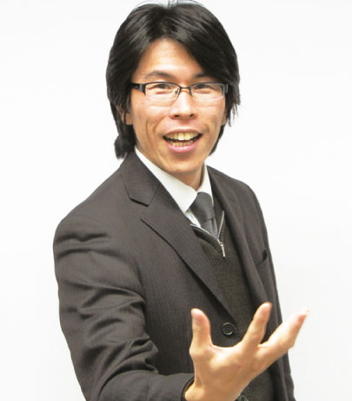  県内唯一の（公社）日本パブリックリレーションズ協会認定「ＰＲプランナー」として、公益活動、地域貢献に無関心な層が自分事になるよう「社会とのつながり」を創る企画・広報研修に定評がある。〝つながり〟の主な事例は、まちづくり型カルチャースクールの経済産業省ソーシャルビジネス５５選選定、文化庁・学研のコラボによる『まつさか商人・豪商カルタ』制作など。担い手づくりの仕組みを「課題解決と自己実現」から考える。「市民活動の活発さが住民の郷土愛のバロメーター」であり、近江商人の心得「三方よし（世間よし）」を想う人物が増えることこそ地域の活力である、と考え、士気を高める講座などを開催する。平成17年より松阪市市民活動センター指定管理者。

２０１７年度 三重県地方自治研究センター 働き方改革講演会

日 時：２０１８年１月１５日（月）１３:００～１６:４５ （受付１２:３０～）
場 所：三重地方自治労働文化センター ４階 大会議室
津市栄町2丁目361番地
対象者：三重県内市町職員 三重県地方自治研究センター会員 等
参加料：無料
主 催：三重県地方自治研究センター

―――――――――――――――― 申 込 書 ――――――――――――――――

２０１８年 １月 ５日（金）までにＦＡＸ、E-mail等でお申し込みください
FAX ０５９－２２７－３１１６ / E-mail info@mie-jichiken.jp
所 属
氏 名

連絡先
※駐車場のご用意はできませんので公共交通機関等でお越しください。
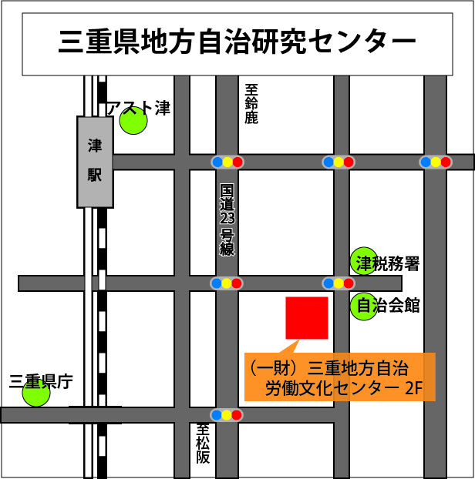
三重地方自治労働文化
センター４階大会議室
講演会 会場
三重県地方自治研究センター
〒514-0004 津市栄町2丁目361番地
三重地方自治労働文化センター内(2Ｆ)
TEL 059-227-3298
FAX 059-227-3116
E-mail info@mie-jichiken.jp
ﾎｰﾑﾍﾟｰｼﾞhttp://mie-jichiken.jp

